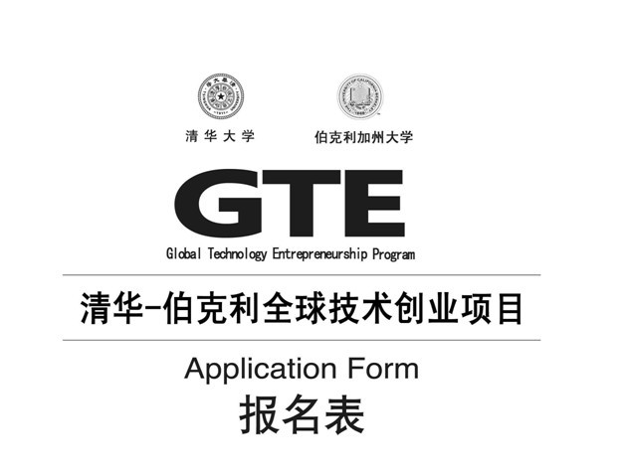

**2013**

***报名须知***

为了使您的报名有效，请您如实填写报名表，并按要求提供所需文件，我们承诺对您所提供的信息严格保密。

1. 报名表

1. 此申请表必须由申请人填写，各项填写内容要求完整清晰，并保证所填内容属实。如经核实发现造假行为，将取消报名资格。报名表请用中英文双语填写。
2. 申请表将是筛选学生的关键性参考材料，请详细填写。

2. 附件

1. 一张二寸照片（请提供半年以内的照片），贴在报名表上。
2. 身份证或护照复印件一份，贴在报名表上。
3. 中文简历一份。

## 申请人声明

## 在此，我保证此申请表由我本人填写，一切信息属实。我理解并同意所有报名材料归学校所有，无论是否录取均不退回。

签名 日期

**申请者提交材料后，我们将根据以下各项核查所寄材料是否齐全，缺少任何材料都将视为申请无效。**

|  |
| --- |
| 报名申请表一份 |
| 个人简历（一份） |
| 一份身份证或护照复印件（贴在报名表上） |
| 一张二寸近照（贴在报名表上） |

*联系方式****：***

地址：北京市清华大学立斋305 邮编：100084

电话：86-10-6279 6891 传真：86-10-6279 6891

Email：[gte@mail.tsinghua.edu.cn](mailto:gte@mail.tsinghua.edu.cn)

网址：http://gte.sem.tsinghua.edu.cn

***清华-伯克利全球技术创业项目报名表***

*The Tsinghua-Berkeley Global Technology Entrepreneurship Program Application Form*

请贴二寸近照

请贴上清晰的身份证或护照复印件

***I．个人信息***

姓名 拼音 性别 □男 □女

出生日期 年 月 日 工作年限（年）____________

院系___________________ 专业___________________ 年级________________

学号____________________

联系电话 电子信箱

***II．教育背景*（从本科写起即可）**

|  |  |  |  |  |
| --- | --- | --- | --- | --- |
| **学校** | **专业** | **学位** | **学历** | **起止时间（年/月）** |
|  |  |  |  | **从＿＿＿＿＿**  **至 ＿＿＿＿＿** |
|  |  |  |  | **从＿＿＿＿＿**  **至 ＿＿＿＿＿** |
|  |  |  |  | **从＿＿＿＿＿**  **至 ＿＿＿＿＿** |
|  |  |  |  | **从＿＿＿＿＿**  **至 ＿＿＿＿＿** |

***III.请回答以下问题***

1. 请说明您为什么决定申请本项目，您期望从本项目当中学到什么？（不超过200字）
2. 请用五句话描述您的个人特点。
3. 请详细描述您认为可以成功的创业理念，拟开展的一项技术创新和创业活动。解释您想解决的问题。谁有这个问题？解释任何其他解决方法（直接和间接的竞争对手）。描述您相关的技能或背景。（字数不超过2000字，如需要，可另附纸）

**评价（由清华-伯克利项目办公室填写)：**